
INSTITUTO TECNOLÓGICO
SUPERIOR DE MISANTLA
Ingeniería en Sistemas Computacionales

MATERIA:
Taller de Base De Datos
Unidad I

ACTIVIDAD:
Reporte de Practica

ALUMNO:
Agustin Gael Grijalva Martínez

DOCENTE:
Irahan Otoniel José Guzmán

MISANTLA, VERACRUZ 15/09/2026
Ejercicio — CREATE TABLE ( Realizar un INSERT, UPDATE Y DELETE)
Una cadena de restaurantes necesita registrar en su base de datos el menú de platillos que ofrece. Crea una tabla llamada comida que cumpla con las siguientes especificaciones:
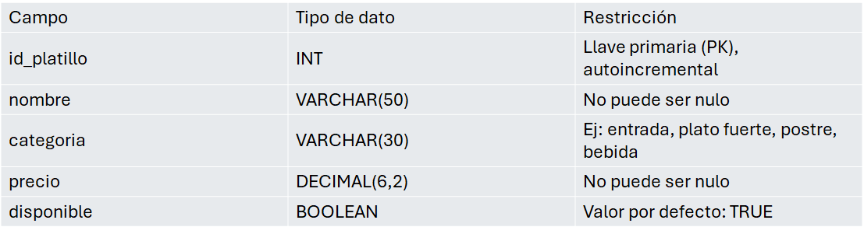


Ejemplo 2 — Escuela (tabla alumnos) ( Realizar CREATE, INSERT, UPDATE Y DELETE)
Una escuela quiere registrar la información básica de sus alumnos.
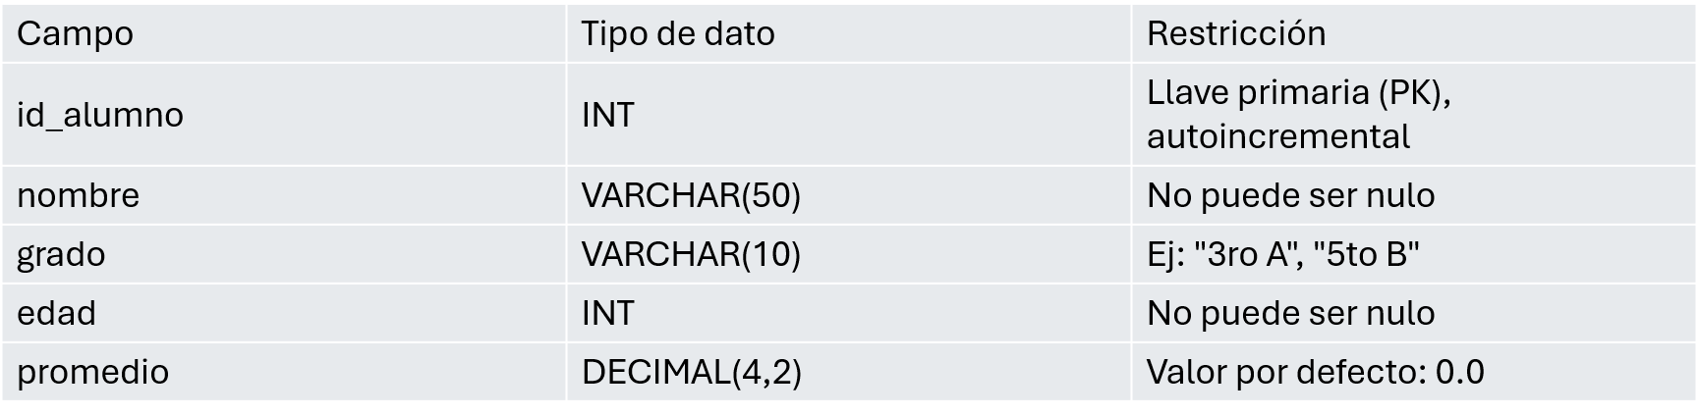

Ejemplo 3 — Tiendita escolar (tabla productos) ( Realizar CREATE, INSERT, UPDATE Y DELETE)
La tiendita de la escuela necesita llevar el control de los productos que vende.
